GRUPA ,,ŻYRAFKI” i ,,TYGRYSKI” Poniedziałek 25.05.2020 r.
Temat ,,Dzieci takie, jak my”
Zadania:
- Zapamiętaj , a najlepiej naucz się na pamięć tego krótkiego wierszyka. Mówi on o tym, że choć każdy z nas jest inny, różnimy się od siebie , mamy inne zainteresowania, mieszkamy w różnych częściach świata to zawsze mamy kogoś obok siebie…..to nasz kolega, nasz przyjaciel, nasz znajomy…..zawsze jest ktoś obok, tylko trzeba go chcieć poznać Pamiętaj nigdy nie jesteś sam!

„Stoimy ramię przy ramieniu, możemy być wielcy w oka mgnieniu.
Możemy być też mali, ale nigdy nie będziemy sami”.
2 Słuchanie opowiadania Agaty Widzowskiej pt, ,Język migowy”.
Możesz tez skorzystać z nagrania
https://www.youtube.com/watch?feature=youtu.be&v=nCHCInfWWy4&app=desktop#dialog

Od samego rana Ada przygotowywała się na spotkanie z nową koleżanką , Kasią . Okazało się , że tata Kasi jest bardzo zdolnym architektem i będzie pracować w tym samym biurze co tata Ady i Olka . Obie rodziny umówiły się w małej kawiarence w galerii , tuż obok bawialni dla dzieci . Ada bardzo lubiła poznawać nowe osoby i rozmawiać z nimi o tym , w co lubią się bawić . Tym razem Ada była szczególnie przejęta spotkaniem , bo dowiedziała się od rodziców , że Kasia nie słyszy .
- Na żadne ucho ? - dopytywała się Ada . - Ani troszeczkę ?
- Ani troszeczkę .
- To jak my się będziemy bawić ?
- Jestem pewna , że znajdziesz na to sposób - uśmiechnęła się mama .

Ada próbowała zatykać sobie uszy i prosiła Olka , żeby coś do niej mówił .
- Mam fajną siostrę - powiedział Olek .
- Co mówisz ? - spytała Ada .
- Moja siostra jest najlepszą siostrą na świecie !
- Ecie - pecie ? Nic nie rozumiem, złościła sia Ada ... Tej Kasi musi być bardzo trudno - stwierdziła Ada .

W galerii panował gwar . Z głośników płynęła muzyka , w bawialni słychać było piski i śmiech rozbawionych dzieci . Obie rodziny przywitały się słowami ,,dzień dobry" i podały sobie ręce . Ada stanęła naprzeciwko Kasi i nie wiedziała , czy ma coś powiedzieć , czy nie . Przecież Kasia i tak nie usłyszy . Jednak dziewczynka uśmiechnęła się i rękami zrobiła przyjazny gest . Ada zrozumiała , że to jest powitanie ,i opowiedziała takim samym gestem . Potem Kasia wskazała bawialnię i dziewczynki pobiegły razem na zjeżdżalnię . Po chwili radośnie nurkowały w basenie z kolorowymi piłeczkami . Kasia układała z rąk różne znaki , a Ada próbowała odgadnąć ich znaczenie .Gdy chciała zająć się rysowaniem i kolorowaniem , Ada od razu zrozumiała , o co chodzi . Wspólnie narysowały słonia z wielkimi uszami , a na tych uszach namalowały wszystko , co symbolizuje dźwięki : ptaki , trąbkę , gitarę , śpiewającą panią , a nawet samolot odrzutowy . Potem bawiły się w teatrzyk dłoni i okazało się , że palcami można pokazać wiele rzeczy . Czasami Ada się myliła i nie potrafiła czegoś zrozumieć, ale to było bardzo zabawne . …… Jak wiele można powiedzieć , nie używając słów !

Wieczorem Ada wciąż rozmyślała o Kasi i o tym , jak wspaniale się z nią bawiło .
Tata powiedział córeczce , że osoby niesłyszące porozumiewają się językiem migowym .
- Czy ja też mogę się nauczyć tego języka ? - zapytała Ada .
- Oczywiście . A teraz zgadnij , co chcę ci przekazać - tata przytulił Adę i pocałował ją w czoło .
- Dobranoc i kocham cię ! - zawołała Ada i odpowiedziała tym samym gestem .
- Zrozumiałeś , tatusiu ?
Tata uśmiechnął się tata i pokiwał głową . Miłość nie potrzebuje słów .

- Rozmowa n/t opowiadania z wykorzystaniem ilustracji z książki

Link do flipbooka:
https://flipbooki.mac.pl/przedszkole/oia-aplus-ks/mobile/index.html#p=77

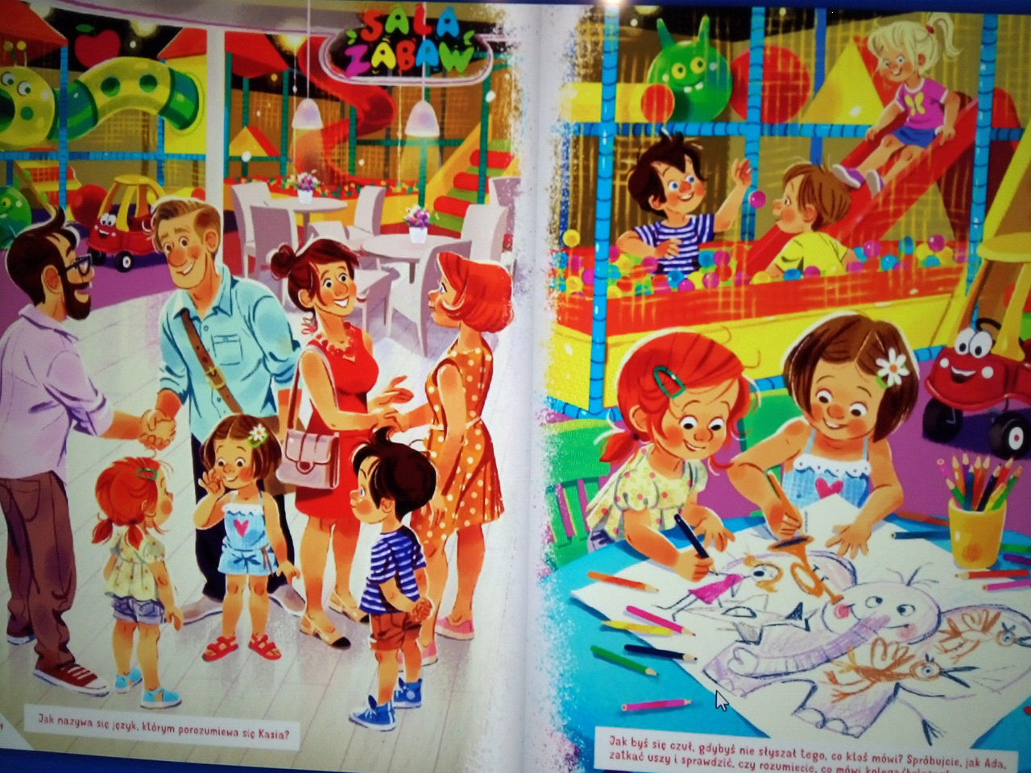

- Gdzie miały spotkać się rodziny , Kasi i Ady ?
- Czego o Kasi dowiedziała sią Ada ?
- Jak nazywa się język , którym porozumiewa się Kasia ?
- Jak byś się czuł/a , gdybyś nie słyszał/a , co ktoś mówi do Ciebie ?
- Spróbuj tak , jak Ada , zatkać uszy i sprawdzić , czy rozumiesz , co mówi do Ciebie mama/ tata

* - Poproś rodzica, aby wytłumaczył Ci co oznacza zwrot ,,język migowy” i jaki to język

- Czy Ada polubiła Kasię?
- Czy przeszkadzało jej to , że Kasia nie słyszy?

*Ada świetnie bawiła się z nową koleżanką, nie przeszkadzało jej to , że Kasia nie słyszy, wymyśliły sposób porozumiewania się bez używania słów….brawo dla dziewczynek , stały się koleżankami , bo były wobec siebie tolerancyjne.

,,Tolerancja to poszanowanie odmienności innych , ich wyglądu , sposobu komunikowania się, tego w co wierzą , ich kultury , upodobań…. itp."

4. Zabawa ruchowa ,, Lustro” – dziecko biega, spaceruje po pokoju , na sygnał zatrzymuje się na wprost rodzica, który jest lustrem i naśladuje jego miny, gesty , ruchy…..zabawę powtarzamy kilka razy ….można zamienić się rolami
5. ,,Jak wyglądam? Mój profil” - Zabawa światłem i cieniem. Poznanie znaczenia słowa ,,profil” .
- Rodzicu , przygotuj : jasne , ukierunkowane źródło światła , arkusz kartonu w formacie około A3 ( może być większy ) , miękki ołówek lub czarną kredkę i taśmę przylepną .
- Karton ,,łapiemy " taśmą do pionowej powierzchni ( mebel lub ściana ) mniej więcej na wysokości głowy dziecka i oświetlamy go źródłem światła . Dobrze przyciemnić pokój .
- Dziecko zajmuje miejsce przy ścianie tak aby jego profil twarzy , rzutował cień na karton .
- Rodzic obrysowuje kontury cienia twarzy dziecka.
- Następnie zdejmujemy karton a dziecko zaczernia kontur swojego profilu , czarnym
mazakiem , flamastrem lub kredką .

6. ,,Zabawki dla dzieci” - PRACA W KSIĄŻCE NIEBIESKIEJ – ( dzieci starsze ) str 21
- dokończ rysowanie piłki, wiaderka i rybki wg podanego wzoru, wykorzystaj do kreślenia linii pisaki, pokoloruj wszystkie obrazki, ale tak aby każda piłka wyglądała tak sam ,każde wiaderko i rybki też

7.,,Smok” - PRACA Z KARTAMI WYPRAWKI PLASTYCZNEJ – ( dzieci młodsze)
Karta nr 7

ZADANIE DLA CHĘTNYCH
8. ,,Zabawy cieniem”
Link do filmu:
https://youtu.be/weWjiEKXz-I

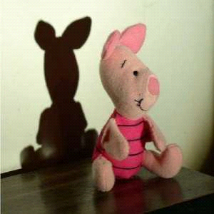

Życzymy miłej zabawy p. Gosia i p. Wanda

